**Костюм. Реквизит.**

«Костюм – это вторая оболочка актера, это нечто неотделимое от его существа, это видимая личина его сценического образа, которая должна так целостно сливаться с ним, чтобы стать неотторжимой…»  
А. Я. Таиров.

Предлагаю вашему вниманию просмотр презентации

<https://vk.com/video-199622357_456239030>

Каждый спектакль или представление, разыгрываемое на сцене, призвано принести зрителю, в том числе, эстетическое удовольствие от увиденного. Потому так важно облачить действующие персонажи в соответствующие театральные костюмы. Тогда легко будет прочувствовать дух эпохи произведения, уловить характер героев и просто насладиться красотой зрелища.

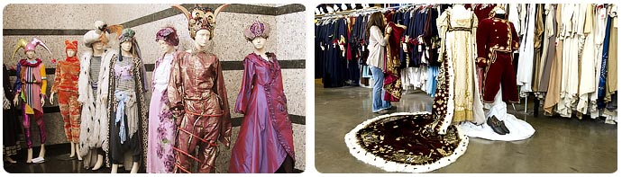

Театральные костюмы от древности до современности

Одеяния актеров претерпевали видоизменения с момента появления театра, как такового, и вплоть до сегодняшнего дня:

* Сценические образы пытались создавать еще в глубокой древности, экспериментируя с подручными материалами. Еще в Древнем Китае и Японии можно было наблюдать лицедеев в специфических одеждах, особенно на праздничных или обрядовых представлениях. В Индии в давние времена уличные танцовщицы для привлечения внимания также облачались в необычные яркие сари. А с появлением искусства росписи натуральными красителями сари стали не однотонными, а узорчатыми.
* Именно «театральным» можно назвать костюм, появившийся в Античной Греции. Использовались гротескные маски, грим, а особый цвет одеяния персонажей указывал на статус или профессию героя представления.
* Затем европейский театр стал развиваться в эпоху феодализма, когда представления, т.н. «мистерии» давали бродячие артисты – гистрионы. Облик персонажей отличался нарядностью и богатыми элементами украшательства.
* Для эпохи Возрождения с ее комедиями дель-арте характерна гротескность. С помощью предметов одежды, причесок и париков, головных уборов обуви, масок и грима создавались остроумные образы, подчеркивались присущие черты для конкретных персонажей, которые высмеивались или восхищали зрителя (вычурные перья на шляпах, цветастые панталоны).
* В последующие века в каждом европейском и восточном государстве были те или иные театры, музыкальные салоны, оперы, балет, и т.д. Костюмы становились все разнообразнее, зачастую передавая дух исторической эпохи, современных одежд, освобождаясь от излишней стилизации. Поэтому на сцене можно было увидеть как привычные для зрителя образы, так и воссоздаваемые исторические костюмы, натуралистические облики и фантазийный грим.

Особого внимания заслуживает русский театральный костюм. Первыми его создателями считаются скоморохи. Яркие рубахи, кафтаны с кушаками, лапти, колпаки с бубенцами, заплаты на шароварах, – все эти элементы костюма напоминали крестьянские одежды, но в гипертрофировано сатирическом виде. Существовал церковный театр, где исполнителей ролей облачали в белую одежду, подобно ангелам. В школьных театрах же персонажи имели собственные эмблемы. А при царе Алексее Михайловиче действовал профессиональный театр. Поэтому элементы костюма государя имели знаки царского достоинства, применялась [вышивка на заказ](https://fabrika-poshiva.su/vyshivka-na-odezhde.html), вручную пришивались дорогие каменья и изысканные украшательства.

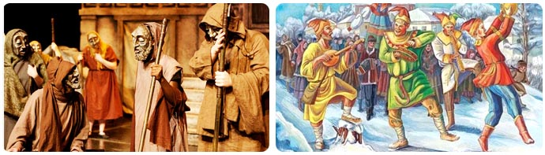

Виды

Принято выделять три основных вида костюма:

1. **Персонажный.** Такой тип представляет собой изобразительно-пластическую композицию, являющуюся непосредственной частью цельного образа исполнителя роли. В костюме фигура зачастую полностью скрывается. Сам актер приводит его в движение и озвучивает. Так, для Пекинской оперы были характерны образы священного храма или дракона.
2. **Игровой.** Это средство преображения облика артиста и важный элемент его игры. Преображение персонажей в обрядовых и фольклорных действах по характеру зачастую имело основой использование гротеска и пародии, к примеру, когда юноши рядились в девиц.
3. **Как одежда действующего лица.** Является основным в современных спектаклях, зачастую в точности напоминая традиционную одежду конкретной эпохи действия в постановке. На основе такого костюма создаются два вышеперечисленных вида.

Особенности пошива

Пошив сценических нарядов – это достаточно сложный и творческий вид деятельности. Необходимо правильно подобрать материалы, фурнитуру, создавать вышивку и аппликацию при необходимости. Театральный костюм должен отвечать следующим требованиям:

* Воплощать с точностью эпоху, учитывая исторические, этнографические, национальные особенности произведения и героев.
* Соответствовать режиссерскому замыслу, чтобы выразить суть характера персонажа.
* Придавать эффектность образу актера в глазах зрителя.
* Хорошо сидеть по фигуре своего обладателя.
* Удобство носки костюма (особенно важно для танцоров, участвующих в постановках).

***Реквизит.***

«...Он был замечателен тем, что всегда, даже в очень хорошую погоду, выходил в калошах и с зонтиком и непременно в теплом пальто на вате, – рассказывает Чехов о Беликове («Человек в футляре»). – И зонтик у него был в чехле, и часы в чехле из серой замши, и когда вынимал перочинный нож, чтобы очинить карандаш, то и нож у него был в чехольчике ; и лицо, казалось, тоже было в чехле, так как он все время прятал его в поднятый воротник...»

**Реквизи́т** (от [лат.](https://ru.wikipedia.org/wiki/%D0%9B%D0%B0%D1%82%D0%B8%D0%BD%D1%81%D0%BA%D0%B8%D0%B9_%D1%8F%D0%B7%D1%8B%D0%BA) *requisitum* требуемое, необходимое) — совокупность предметов, необходимых для представлений в [театре](https://ru.wikipedia.org/wiki/%D0%A2%D0%B5%D0%B0%D1%82%D1%80), во время [кино](https://ru.wikipedia.org/wiki/%D0%9A%D0%B8%D0%BD%D0%BE)- или [фотосъёмки](https://ru.wikipedia.org/wiki/%D0%A4%D0%BE%D1%82%D0%BE), рисования, лепки с натуры.

Реквизитом часто называют как подлинные, так и [бутафорские](https://ru.wikipedia.org/wiki/%D0%91%D1%83%D1%82%D0%B0%D1%84%D0%BE%D1%80%D0%B8%D1%8F) предметы, однако термин реквизит корректно употреблять только по отношению к подлинным вещам, а не к искусственным.

Реквизит является вспомогательной деталью, которая играет второстепенную роль и используется для того, чтобы создать необходимые фон, атмосферу. К реквизиту могут относиться различные аксессуары (зонт, трость и т. п.), дополняющие сценический костюм актёра, мелкие предметы быта.

Для создания органичного образа костюм и реквизит являются неотьемлемой частью.

Внимательно вглядитесь в одежду, и вы сможете составить беглый набросок характера владельца. Рассеянность и аккуратность, педантизм и добродушие, широта натуры и мещанство – все сказывается на внешности человека. Остро подмеченная деталь одежды иной раз расскажет больше самой подробной биографии. Предметы, окружающие человека, всегда несут в себе отпечаток его личности, проявления его вкуса и склонностей.

...Изображу ль в картине верной  
Уединенный кабинет,  
Где мод воспитанник примерный  
Одет, раздет и вновь одет?  
Янтарь на трубках Цареграда,  
Фарфор и бронза на столе,  
И, чувств изнеженных отрада,  
Духи в граненом хрустале...  
А. С. Пушкин. «Евгений Онегин»

Если в жизни костюм постепенно приобретает очертания и характер владельца, то в театре этот процесс идет в обратном порядке. Актер умеет «оживить» вещи, одушевить их, подглядеть характерное для данного образа. Правильно понятое «состояние» костюма помогает актеру в работе над ролью.